**客服支持常见问题预览**

ISR-2050A和鑫e评扫描阅卷流程：

1. 打开顶盖的按钮是需要向侧推开，而不是掰开，这样才能打开盖子；
2. 扫描阅读机有时候会出现连着读两张答题卡的情况，就是两张答题卡连在一起的情况，这时候是因为反搓斜面太高，压纸力度太大；
3. 压纸力度调节按钮（就是反搓斜面高度调节按钮）位于扫描机进纸仓正下方，根据纸厚调低调高反搓斜面；
4. 在isr scan tool里有一个界面显示纸厚，如果纸厚在180以上就会经常出现卡纸的情况，这时候需要用螺丝打开isr侧面的盖子，将对应的四个纸厚调节，直到软件界面显示110左右；
5. 如果软件的扫描界面出现报错信息，可以点击查看图像情况，也可看状态描述里的报错信息，分析原因，例如如果是定位点出错；
6. 图像服务器设置失败，直接原因有可能是因为服务器获取不到本机IP，这时候需要检查联网情况，有可能是本机存在两个ip地址，获取了其中一个错的本机IP，这时只要将其中一个适配器设置禁止就可以了；
7. 启动多个评卷服务需启动多个tomcat,即在以下设置界面设置maystar/school里的tomcat8088,tomcat8089,tomcat809到Tomcat文件夹名那一栏；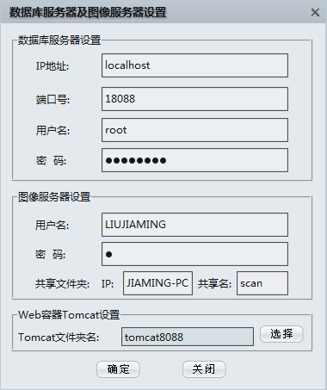
8. 如果设置了对的本机ip地址，图像服务器还是无法启动，这时候要将共享文件夹的IP改成本机计算机名就能启动了；
9. 共享文件夹创建失败，有可能是因为没有开启家庭组，最直接的原因是没有连入正确的共享网络；
10. 本公司答题卡正反面的定位点位置有所不同，其他公司可能会是相同的，这时候需要添加一个额外自定义的定位点去帮助机器区分正反面；
11. Isr机器正面的轮子可以调节搓纸轮高低；
12. 客户来电话通常是在上班开始的时候或者下班的时候打来；

**以下是本人客服工作日志**

2018.3.26内蒙地区出现老师在机子阅卷时30分钟后无法访问的问题，估计是主机休眠的原因，另外有言及在家里办公的需求；要将软件里包含的字体放入windows/fonts里，就不会出现@$显示问题；有使用到统计报表的第三方导入功能，可以将一个考试误创建了多个项目所得的成绩进行一个汇总；

2018.3.27昆明市反面定位点是圆点，应急办法是用定位框选取大题题框作为定位点；制卷出现runtime 6068错误，本人估计是缺少c++库支持，后来对面电话没有打过来，事情没有结果；客户要求拆分科目；

2018.3.28 omr识别客观题区没有选对，出现成绩不正确；制卷抖动显示，是因为未将页面显示完全，将单独页面完全显示至一个屏幕里；重新制作格式文件记得加载并且重新识别一下填涂区；如果只是为了报表，使用统计报表功能的第三方导入科目，就不用将项目合并了；

2018.3.29客户要求在两个听力题分数里取最高分,需要进行数据库操作,涉及到不同表的操作;

2018.04.02 客户要求删除数据库文件;omr2000不能扫描识别条形码;

2018.04.03 没有出现特别的客户问题;客户问了一些不是该公司软件的问题;机器遇到进纸两张就不动,建议调节压纸和做一次纸厚复位;

2018.04.04 同事找来生产部同事解决硬件问题;